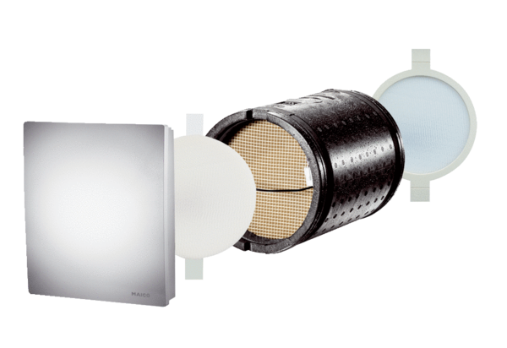Zestaw do montażu końcowego PP 60 K-SEOpakowanie jednostkowe: 1 sztukaAsortyment: K
Numer artykułu: 0095.0204Producent: MAICO

